JUKNIS LOMBA
”LOMBA RANKING 1’’
SEMARAK HARI JADI KE-100 TAHUN
MI AL MAARIF 02 SINGOSARI
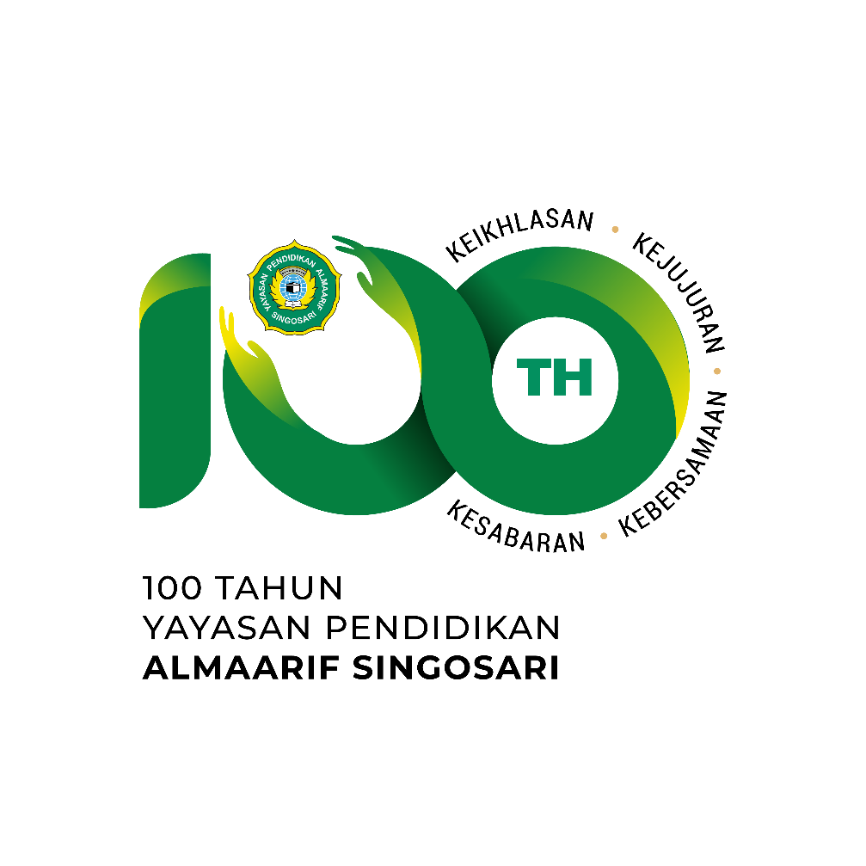
Jl. Masjid 33 Singosari 65153 Telp. (0341) 451542
“PENEGUHAN KEMBALI PENDIDIKAN BERKARAKTER KE-ISLAM-AN, KE-INDONESIA-AN DAN KE-CENDEKIA-AN”

PETUNJUK PELAKSANAAN DAN TEKNIS LOMBA
SEMARAK HARI JADI KE- 100 TAHUN
MI ALMAARIF 02 SINGOSARI

- RANGKING 1
Hari / Tanggal : Sabtu, 21 Januari 2023
Jam : 08.00 Wib – selesai
Tempat Tempat : Aula MI Almaarif 02 Singosari
Peserta : Perorangan
Kategori : Usia 5-6 tahun ( TK A dan TK B )
Biaya pendaftaran : Rp. 10.000 / peserta
Materi lomba :
  - Berhitung ( angka 1 s.d 20 )
  - Bhs Inggris ( nama hewan, nama alat transportasi, nama buah, warna dan angka 1 s.d 10 )
  - Huruf hijaiyyah (29 huruf hijaiyah, merangkai huruf hijaiyah 2 – 3 huruf)
  - Alqur ‘an surat pendek ( nama surat, urutan ayat dari surat Al-fatihah, An-Nas, Al-Falaq, Al-Ikhlas, Al-Lahab, An-Nashr )

- Ketentuan Lomba
- Tiap sekolah dapat mendaftarkan peserta lebih dari 1 peserta
- Peserta wajib mengikuti technical meeting.
- Peserta wajib melakukan registrasi ulang dan pengambilan nomor urut pada saat technical meeting.
- Peserta yang tidak hadir pada saat perlombaan akan dinyatakan gugur.
- Bagi pelajar wajib menggunakan seragam sekolah.
- Seluruh peserta wajib mengikuti tata tertib yang berlaku.
- Kontestan harus menjawab dengan benar semua pertanyaan yang diajukan pembawa acara dengan cara mengangkat papan benar/salah pada papan jawaban dan dilarang melakukan kecurangan.
- Waktu untuk menjawab adalah 30 detik.
- Ketika pembawa acara berkata ”angkat papannya sekarang”, semua kontestan tidak boleh mengganti jawaban di atas kepala.
- Kontestan yang jawabannya benar, berhak melanjutkan permainan. Sedangkan yang jawabannya salah harus mengakhiri permainan, lalu meninggalkan area permainan.
- Kontestan yang melanggar aturan main akan diberi sanksi atau bahkan langsung didiskualifikasi.
- Jika tidak ada satupun peserta yang mampu menjawab dengan benar, maka pertanyaan yang diajukan dianggap tidak sah dan di ganti pertanyaan lain.
- Pemenang adalah peserta yang mampu bertahan sampai babak final (3 orang).
- Juara 3 adalah peserta yang gugur pertama saat final.
- Juara 2 adalah peserta yang gugur ke dua saat final.
- Juara 1 adalah peserta yang dapat bertahan saat final.
- Setiap pelanggaran peraturan dan tata tertib dikenakan sanksi sesuai dengan ketentuan panitia atau bahkan didiskualifikasi.

